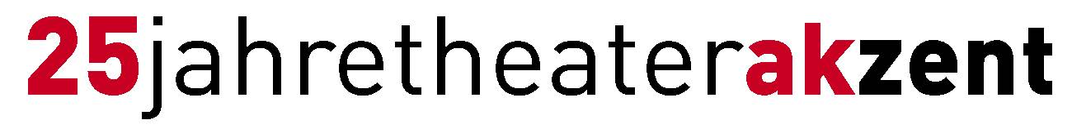
Medieninformation

16. Akkordeonfestival
Ein heißer Flirt mit der Kammermusik

DIDIER LALOY & KATHY ADAM (BE)
Didier Laloy: Akkordeon Kathy Adam: Cello

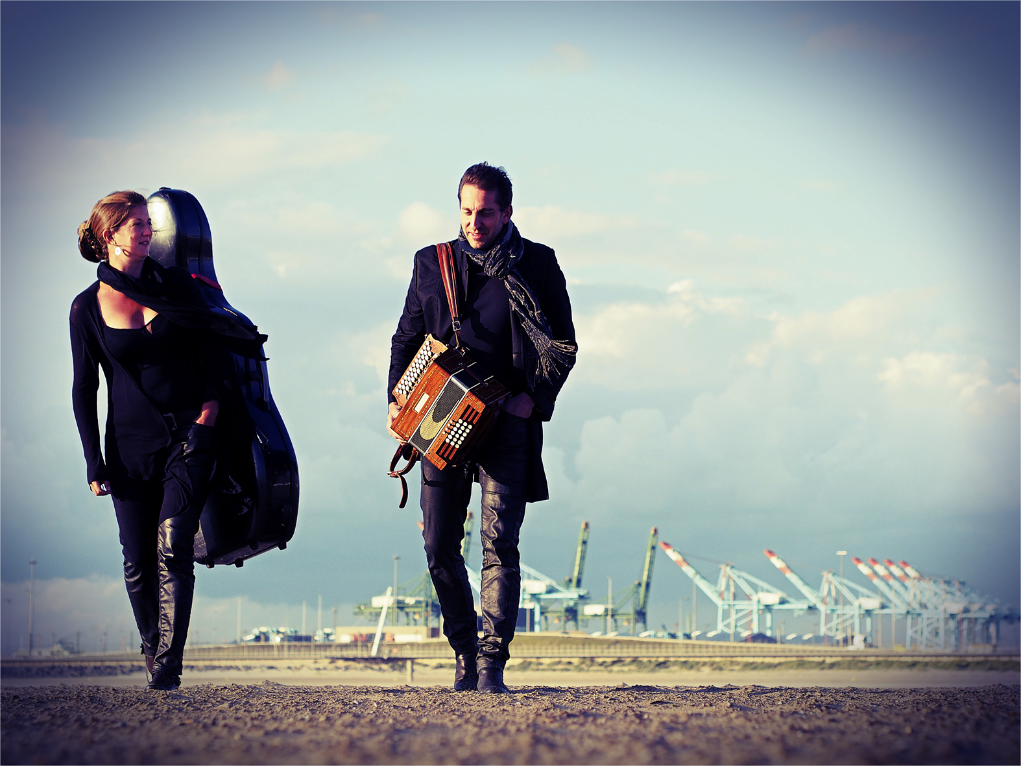
Didier Laloy ist einer der aktivsten Vertreter der Renaissance des diatonischen Akkordeons in Europa. Die großartige Cellistin Kathy Adam kennt Laloy seit langem, doch erst in den letzten Jahren manifestierte sich ihre künstlerische Seelenverwandschaft in der Arbeit als Duo. Laloy & Adam liefern einen heißen Flirt mit der Kammermusik, verleugnen dabei aber nie ihre Liebe zum Tänzerischen, in den starken Kompositionen wird ihre Lust am gemeinsamen Spiel fast körperlich spürbar.
Nachzuhören auch auf ihrer aktuellen CD „Belem“, subtil, überraschend und begeisternd, das (musikalische) Atmen und die Stille verbinden sich voller Eleganz mit den verrücktesten Rhythmen.

www.didierlaloy.be

World Music im wahrsten Sinn

RAILROAD PROJECT (IR/BG/CH/AT)
Golnar Shahyar: Stimme Maria Petrova: Schlagzeug Roman Britschgi: Kontrabass
Paul Dangl: Violine Christian Bakanic: Akkordeon

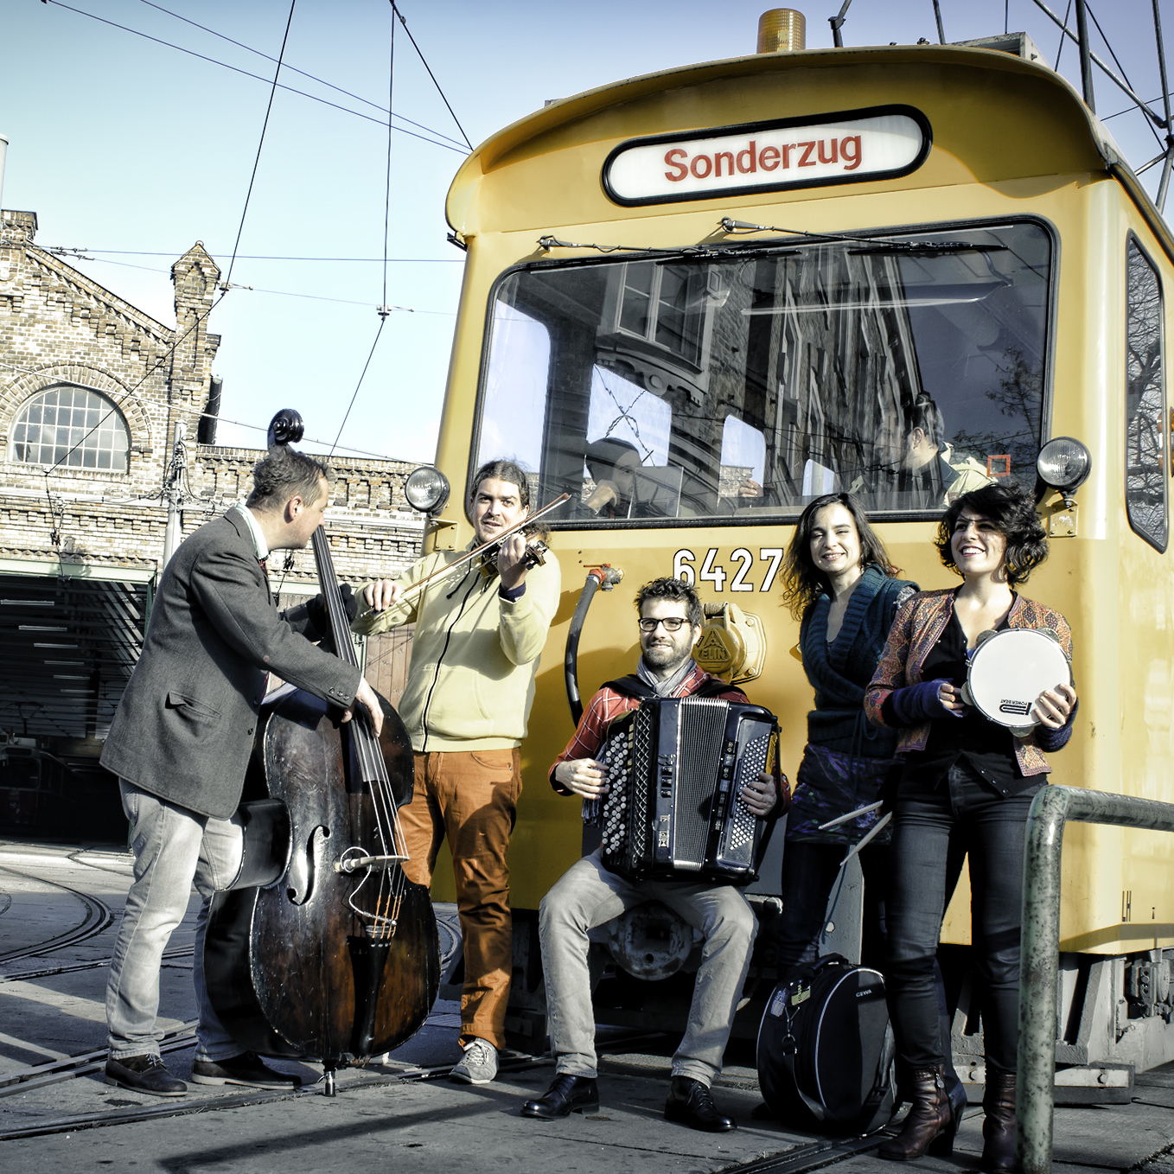
2014 trafen sich diese 5 hochkarätigen Musiker_innen, allesamt keine Unbekannten (Achtung! Untertreibung!) in der Welt des Akkordeonfestivals im Waldviertel und machten erstmals gemeinsam Musik. (Black Market Tune, Folksmilch, Sehrang, Trio Klok und Tschuschenkapelle heißen andere Wirkungsstätten der Beteiligten.) Der Beginn einer spannenden kollektiven Reise durch Länder, Stile und Stimmungen, zu der alle Beteiligten gleichberechtigt beitragen. Iranische Lieder treffen auf Tänze aus dem Balkan, Walzer vermischen sich mit Jazz und Tango, Folk trifft auf Popmusik. Eigenkompositionen des Railroad Project kommen auch nicht zu kurz...

weitere Informationen www.akkordeonfestival.at

Termine: 5.3.2015
Beginn: 20.00 Uhr
Preise: Euro 24,00 Vorverkauf / Euro 26,00 Abendkassa

Kartenvorverkauf: 1040 Wien, Argentinierstraße 37
von Montag bis Samstag von 13.00 bis 18.00 Uhr
Karten Hotline: 01/501 65/3306
www.akzent.at

